Если у вас неприятности, проблемы, которые как вам кажется, решить невозможно, а рядом с вами приятели, утверждающие, что излечение от жизненных проблем можно найти – стоит сделать всего – навсегда один укол.

**НЕ ВЕРЬ!**

Если с вами это случится, самостоятельно вернуться к здоровому состоянию невозможно в принципе.

**Наркотик – это яд!**

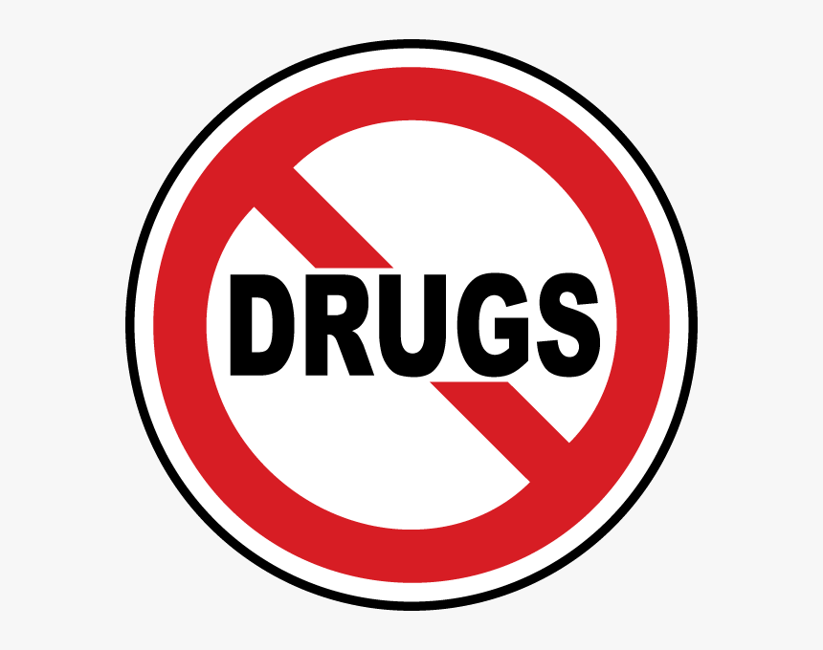Мы желаем вам никогда не узнать, что это такое на собственном опыте.

ПОДУМАЙТЕ, СТОИТ ЛИ МЕНЯТЬ ЖИЗНЬ НА НАРКОТИКИ

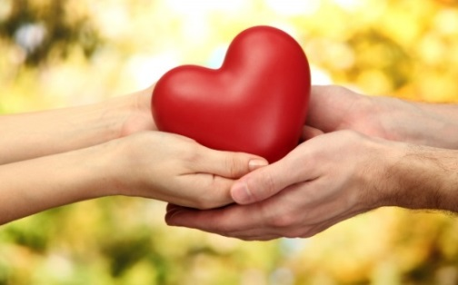

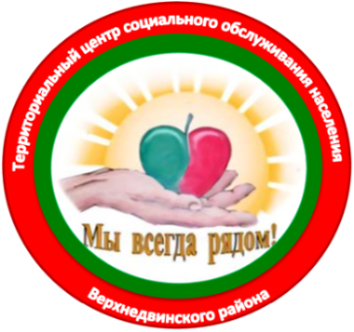*Государственное учреждение «Территориальный центр социального обслуживания населения Верхнедвинского района» предоставляет следующие виды услуг:*

1. консультационно-информационные;
2. ****социально – психологические;
3. иностранная безвозмездная помощь (при наличии);
4. социальный патронат (сопровождение граждан в трудной жизненной ситуации);
5. государственная адресная социальная помощь в виде единовременного пособия для граждан, оказавшихся в трудной жизненной ситуации (на дату обращения имеющих занятость и не находящихся на принудительном лечении от хронического алкоголизма, наркомании или токсикомании).

**Наш адрес:**

г. Верхнедвинск, ул. Советская, 60/1

**Телефон:** 8 (02151) 6-31-70

**Наш сайт:** <https://verhnedvinsk-tcson.by/>

**E-mail:** v-tcson@vitobl.by

Государственное учреждение «Территориальный центр социального обслуживания населения Верхнедвинского района»

**МЫ ПРОТИВ НАРКОТИКОВ!**

**Верхнедвинск 2025 г.**

**Что такое наркомания?**

Наркоманией называется болезнь, вызванная постоянным употреблением наркотиков и проявляющаяся в психической и физической зависимости от них.

Наркомания поражает всю личность человека:

* уничтожает нравственные качества;
* человек становится психически неуравновешенным;
* он теряет друзей и даже семью;
* теряет профессиональные качества (из-за этого потеря работы);
* вовлекается в преступность, приносит несчастье себе и окружающим;
* разрушает свое тело.

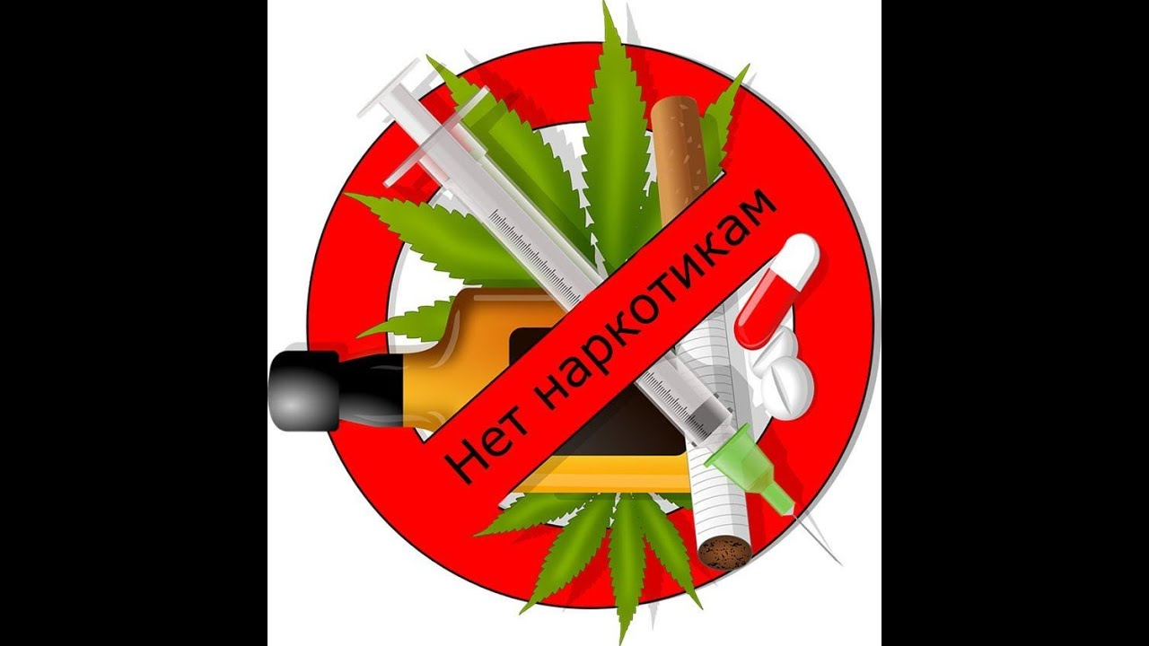**Что такое зависимость   
от наркотиков?**

Физическая зависимости развивается, когда постоянно нарастающая доза наркотиков включается в обмен веществ больного и становиться необходимой для поддержания нормального функционирования организма, при этом ощущение удовлетворения наркотик больше не приносит.

Психическая зависимость проявляется желанием продолжить употребление наркотического вещества, добывания его любыми путями и пренебрегая неприятными и даже опасными последствиями.

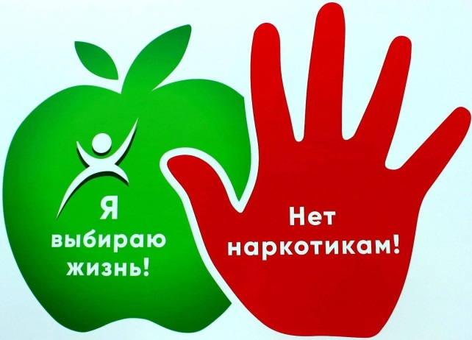**Что такое наркотик?**

К наркотикам относят вещества по следующим категориям:

* способность вызвать эйфорию (приподнятое настроение);
* способность вызвать психическую и/или физическую зависимость;
* наносить существенный вред психическому и физическому здоровью человека.

**Последствия употребления наркотиков:**

* потеря контроля над поведением
* заражение венерическими заболеваниями;
* нежелательная беременность;
* скандалы в семье, проблемы с учёбой, работой;
* финансовые трудности;
* конфликты с друзьями;
* проблемы с законом;
* потеря нравственных ценностей;
* нежелание жить, утрата смысла существования;
* серьёзные проблемы со здоровьем.

**ОСТАНОВИСЬ!**

**ПОДУМАЙ!**